Algoritmos T.P. N° 6 – Algoritmos de ordenamiento básico Juan Cruz Ambrosini

Ejercicio 1:

from mylinkedlist import *

def bubbleSort(list : LinkedList):
if not isSorted(list):
counter = 0
first : Node = list.head
second : Node = first.nextNode
for i in range(0, lengthList(list)):
first = list.head
second = first.nextNode
for i in range(0, lengthList(list) - 1 - counter):
if first.value > second.value:
aux_value = first.value
first.value = second.value
second.value = aux_value
first = first.nextNode
second = second.nextNode
counter += 1
else :
print("La lista ya está ordenada.")

"""----------------------------------------------------------------------------------------------------------"""

def selectionSort(list : LinkedList):
if not isSorted(list):
size = lengthList(list)
for i in range (0, size):
current : Node = searchNodeIndex(list, i)
minNode : Node = current
for j in range (i, size):
if minNode.value > current.value:
minNode = current
current = current.nextNode
minValueIndex = searchNode(list, minNode)
move(list, minValueIndex, i)
else:
print("La lista ya está ordenada")

"""----------------------------------------------------------------------------------------------------------"""

def insertSort(list : LinkedList):
size = lengthList(list)
for i in range(1, size):
current_value = access(list, i)
j = i - 1
# Mover los elementos mayores a la derecha
while j >= 0 and access(list, j) > current_value:
update(list, access(list, j), j + 1)
j -= 1
update(list, current_value, j + 1)

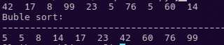

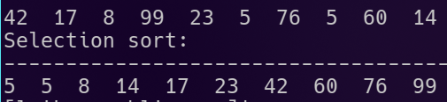

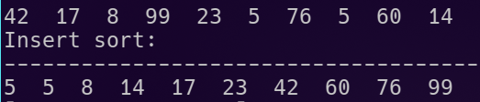

Ejercicio 2:

 | Estabilidad | In Place | Online | B/A/W case
Buble sort | Estable | Si | No | O(n)/O(n²)/O(n²)
Selection sort | No estable | Si | No | O(n²)/O(n²)/O(n²)
Insert sort | Estable | Si | Si | O(n²)/O(n²)/O(n²)

Ejercicio 3:

Utilizaría el método de insertSort. La lista está en orden estrictamente decreciente, por lo que representa un caso bastante complicado para todos los algoritmos de ordenamiento que hemos visto en este trabajo y requeriría un alto nivel de complejidad (O(n²))). Como la complejidad
es la misma en todos los algoritmos, usaría el algoritmo que mayor ventajas me ofrezca, en este
caso el algoritmo insertSort (ya que es estable, se ejecuta in-place y también on-line)

